

**Propuesta de Proyecto**

**Equipo: *NetCode***

**Programación Estructurada**

***Licenciatura en Ingeniería de Software***

**Elaboró:**

Barón Pat Alan Josué

Cauich Davalos Victor Enrique

**Facultad de Matemáticas**

***Definición Inicial de requerimientos***

1. **Nombre del Producto Software**

Punto de Venta “La Marquesitería”.

1. **Descripción del producto software**

Es un software enfocado a administrar una marquesitería en donde ofrece un menú en el cual los administradores eligen los productos que los clientes quieren comprar, sean marquesitas, esquites, tostiesquites y con ingredientes a elegir, al igual que se genera un ticket de venta, llevando un control total de las ventas que se produzcan. Por otro lado, será capaz de calcular las ganancias totales que se produzcan en el día, semana o mes. El producto a diferencia de otros puntos de venta es que se centra mas que nada en una marquesitería, en la cual se venden esquites, tostiesquites y refrescos, y varían sus pedidos, no como en un supermercado o en una tiendita de la esquina, en la cual son productos ya establecidos y creados, al igual que le ofrece a la empresa una mejor administración en la cual puede acceder un empleado que le ofrece simplemente opciones de venta, y puede acceder un administrador, que a parte que le ofrece lo mismo que a un empleado, le ofrece aun más opciones, como cambiar los precios, personalizar el ticket que se crea, al igual que puede ver sus ganancias por día, por semana y por mes. Se está pensando de igual forma implementar que un empleado solo pueda acceder de una cierta hora hasta otra hora al día, que sería su horario de trabajo, esto para asegurar que si quiere acceder de nuevo y poner una venta o querer hacer algún cambio sin que un administrador no sepa, el sistema no se lo permitirá, lo cual no lo tiene hasta donde se sabe un punto de venta, ni si quiera de una empresa grande.

1. **Antecedentes de la propuesta**

En México existen muchos puestos que venden distintos tipos de productos en las calles tales como un vendedor ambulante de tamales, hot dogs, chicharrones, helados y entre esos se encuentran los que venden marquesitas, estos productos pese a ser bocadillos simples tienen un potencial comercial aceptable lo que permitiría abrir un establecimiento formal en donde el flujo de clientes sea mayor y por ende las ganancias sean más, pero a todo esto existen momentos en que no se puede controlar correctamente las ventas, lo que ocasionaría un mal manejo de las cuentas y por ende que exista perdidas en las ganancias hasta que cierre el establecimiento, por ello se propone un software sencillo que permita controlar estas situaciones además de ofrecer otros servicios al comprador.

1. **Objetivo general y específicos del sistema**

***Objetivo general***: Incitar a los establecimientos que vendan marquesitas a utilizar este producto para llevar un control sobre el negocio, además de tener formas para calcular las ganancias basándose en los demás servicios proporcionados por el producto.

***Objetivos específicos:***

* Contiene un menú de usuario y administrador.
* Contiene un menú para agregar ingredientes.
* Elabora tickets de venta.
* Elabora un reporte de ganancias por día.
* Elabora un reporte de ganancias por semana.
* Elabora un reporte de ganancias por mes.
* Cambiar precios.

1. 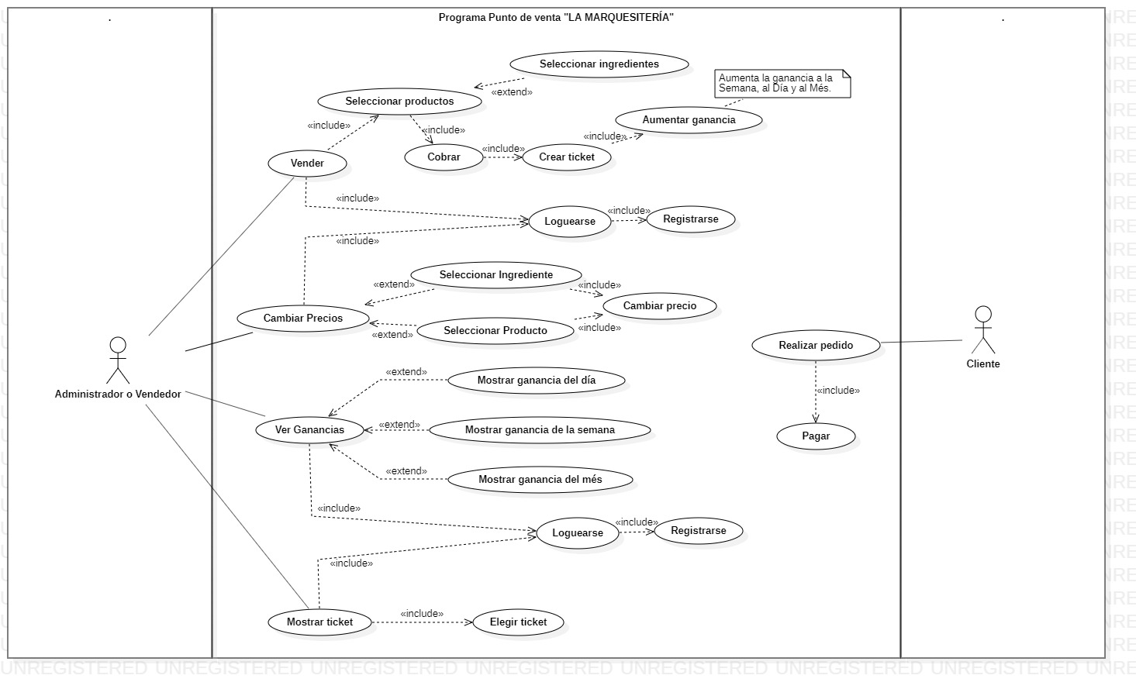**Diagrama de casos de uso (General)**
2. **Tipos de usuario**

**Administrador**: Es el que lleva el control sobre los tipos de productos que se están vendiendo, sobre los ingredientes que se le pueden poner a los productos, la información que se imprime en los tickets y el que administra el control de las ventas y las ganancias que se produzcan, además de revisar que todo opere correctamente respecto al software, es el único que puede cambiar los precios, y esto se podrá saber al momento de loguearse (iniciar sesión), si el usuario y contraseña corresponde al de un administrador, entonces se le dan opciones adicionales a comparación de un empleado normal.

**Empleado**: El empleado es el que vende y atiende al cliente, lo cual puede entrar al sistema si tiene los datos necesarios, es decir, su contraseña y usuario, al entrar él puede ingresar la cantidad de productos que va a querer al igual que con la cantidad de ingredientes, también con su respectivo ticket se le crea al finalizar el pedido.

**Cliente**: Es aquel que sólo compra uno o más productos que se ofrezcan en el establecimiento y le añade o no, algún ingrediente del menú, también es aquel que recibe un ticket impreso por el programa con la información respectiva de la orden y el monto a pagar.

1. 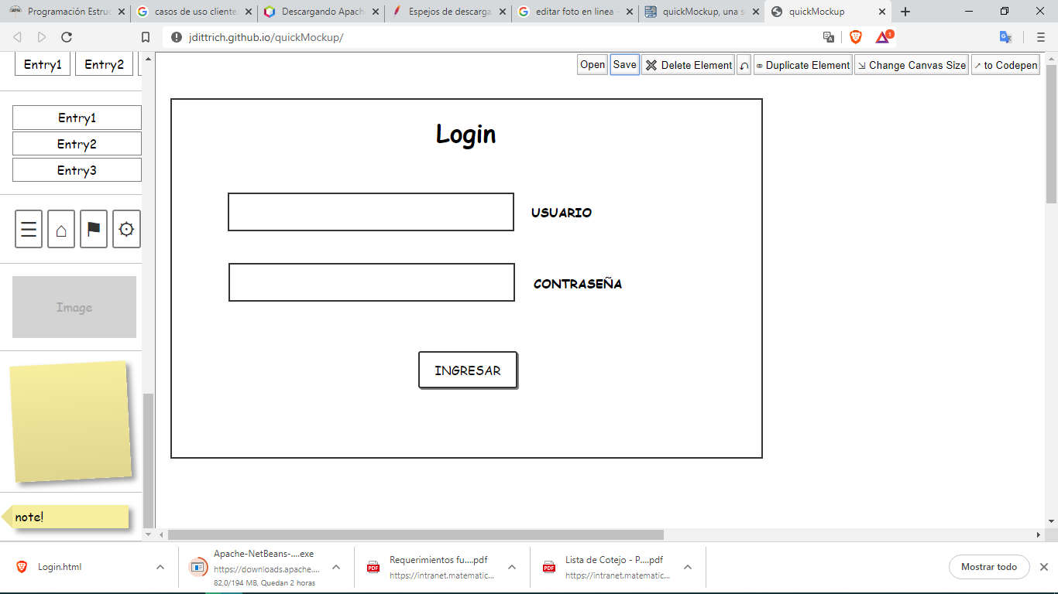**Interfaces de usuario**

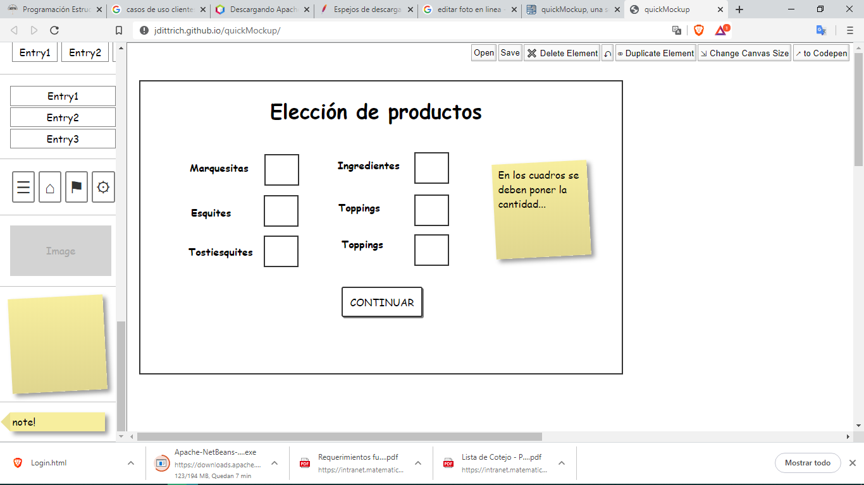

1. **Principales Requerimientos Funcionales y No Funcionales**

|  |  |
| --- | --- |
| Requerimientos Funcionales (RF) | |
| Nombre | **Descripción** |
| RF-01. Validación de usuario. | Cada vez que un administrador o empleado quiera ingresar, debe validarse por codificación el usuario y contraseña. |
| RF-02. Se crean tickets. | Al finalizar un pedido, siempre se deberá de realizar un ticket, en el que estén los productos solicitados y el costo total e individual de cada producto. Al igual que se debe de guardar cada ticket en un archivo txt. |
| RF-03. Cambiar precios. | En cualquier momento un administrador puede cambiar precios tanto a productos y a ingredientes. En el cual cada precio estará guardado en diferentes archivos txt. |
| RF-04. Ver tickets. | Se podrán ver los tickets que ya se hayan creado, esto eligiéndolo en un interfaz intuitivo. |
| RF-05. Ganancias guardadas. | Las ganancias diarias, semanales y mensuales se irán sumando al momento de que se genere cada ticket, cada ganancia se irá guardando en archivos txt’s. |
| RF-06. Horario de Trabajo. | Los empleados solo podrán acceder al sistema en su horario de trabajo. Esto quiere decir que es un tipo de seguridad para que no puedan acceder en el sistema en cualquier momento. |
| Requerimientos No Funcionales (RNF) | |
| RNF-01. Sensitivo. | El sistema debe ser rápido, al momento de realizar una actividad el sistema debe responder al momento. |
| RNF-02. Seguridad. | El usuario debe validar su contraseña y el nombre con el que se registró, si no se está registrado, que el administrador debe registrarlo, este no podrá acceder al sistema a realizar actividades. Al igual que cada empleado tendrá un horario en especifico de trabajo, esto almacenado por el sistema, en la cual no podrán ingresar en cualquier horario de trabajo. |
| RNF-03. Interfaz intuitivo. | El sistema debe tener un interfaz en el cual el trabajador o administrador deba poder saber qué hace cada apartado y el cuál se le facilite el poder usar el sistema. |
| RNF-04. Accesibilidad. | El sistema está disponible en cualquier momento, aunque la empresa debe tener la conciencia de solo usarlo en el tiempo laboral a menos que se registre un nuevo trabajador o realizar un cambio de precio. |

1. **Definición del estándar de codificación**

|  |  |
| --- | --- |
| Estándar de codificación | |
| Tipo | **Descripción** |
| Nombrado de variables | No tendremos variables globales, debido a que es un mal uso, ya que se podría hackear el sistema de alguna manera, se debe tener un buen encapsulamiento, y por otro lado si tendremos variables locales, que deben tener un nombre que indique que acción este realizando. |
| Macros | No se manejarán en si Macros, debido a que todos los datos estarían guardados en archivos, y lo único que podríamos poner en macros serían los precios, pero esos ya mejor igual se guardan en archivos para que de igual forma se puedan modificar. |
| Funciones | Funciones por paso de parámetro, referencia, entre otros. |
| Archivos | Nos estaríamos basando más que nada en esto, los archivos lo estaríamos usando para guardar precios, los tickets, ganancias diarias, semanales y mensuales, al igual que los usuarios y contraseñas. |
| Bibliotecas | Bibliotecas de entradas y salidas, uso de acentuaciones, archivos, etc. |
| Comentarios | Estarán al inicio de cada función que se esté realizando, en el cual se indicará cual es el propósito de esta y con qué segmento está conectado. |

1. **Proceso de desarrollo**

|  |  |
| --- | --- |
| Proceso de desarrollo | |
| Tipo | **Descripción** |
| Herramientas | Usaremos el codificador Dev C++, en el cual nos acoplamos mejor para el momento de programar en C, al igual que nos facilita varias opciones y funcionalidades. |
| Organización | Nos organizaremos a través de plataformas digitales en el cual segmentaremos las partes que realizará cada quien del proyecto. |
| Monitoreo | Se tendrán objetivos a cumplir con cada parte del proyecto segmentado para llevar un control del progreso. |
| Bitácoras | Se tendrán fechas máximas para la realización de cada parte para que no exista retraso alguno. |
| Medición del trabajo grupal | Se mide a través de la participación que se tuvo cada quien apoyando al compañero para la realización de las buenas prácticas de programación además de revisar el código del compañero en busca de formas más óptimas de código. |
| Medición del trabajo individual | Se mide de acuerdo al total de partes que realiza cada quién en el proyecto, además de que sea código claro y entendible. |